|  |  |  |  |  |
| --- | --- | --- | --- | --- |
|  | **Смоленская региональная общественная организация**  **«Федерация тхэквондо»**  214036 г. Смоленск, ул. Рыленкова, д.34-а, к.30.  т. (4812) 68-27-25  E-mail: [smolobltkd@yandex.ru](mailto:smolobltkd@yandex.ru)  www.tkd67.ru | |  | |
|  |  |  | |

**ДОПОЛНИТЕЛЬНАЯ ИНФОРМАЦИЯ**

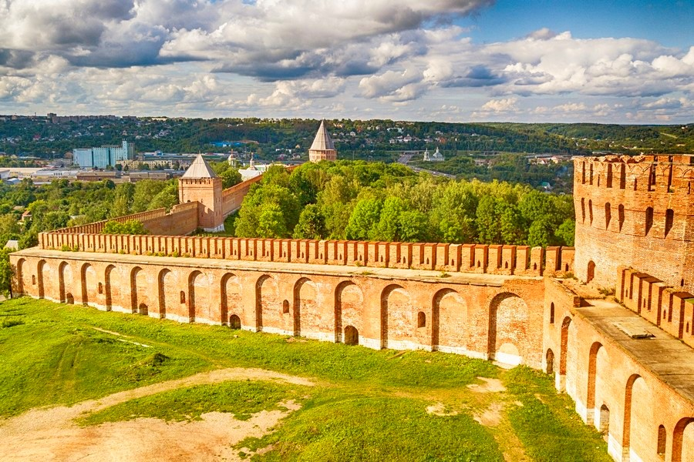

05-08 декабря 2023 года (05 декабря – день приезда, 08 декабря – день отъезда) в г. Смоленске пройдет 22-е Всероссийские соревнования по тхэквондо «Кубок Смоленской крепости», посвященные ветеранам ВДВ и подразделений специального назначения. Соревнования будут проходить в Дворце спорта «Юбилейный» по адресу: г. Смоленск, ул. Черняховского, 29.

Соревнования проводятся среди спортсменов 2012-2013, 2009-2011, 2006-2008, 2006 и старше г.р.

**06 декабря 2023 г.:**

*мальчики 2011-2013 г. – до 24, до 30, до 36, до 44, до 52 кг,*

*девочки 2011-2013 г. - до 27, до 33, до 40, до 48, свыше 52 кг.*

*юноши 12-14 лет. - до 33, до 37, до 41, до 45, до 49 кг,;*

*девушки 12-14 лет. - до 47, до 51, до 55, до 59, свыше 59 кг.*

*мужчины;*

*женщины.*

**07 декабря 2023 г**

*мальчики 2011-2013 г. – до 27,до 33,до 40,до 48, свыше 52 к*

*девочки 2011-2013г. - до 24, до 30, до 36, до 44, до 52 кг,*

*юноши 12-14 лет. - до 53,до 57,до 61,до 65, свыше 65 кг.;*

*девушки 12-14 лет. - до 29, до 33, до 37, до 41, до 44 кг,;*

*юниорки 15-17 лет.;*

*юниоры 15-17 лет.*

Соревнования среди спортсменов будут проводиться на электронных жилетах и шлемах системы KP&P.

В случае перехода спортсмена после взвешивания в другую весовую категорию – 500 р.

Благотворительный взнос для всех участников 3000 р. (дубль 1500 р.).

Программа соревнований будет указана в Регламенте.

**Всероссийские соревнования по тхэквондо «Кубок Смоленской области» включены в Единый календарный план межрегиональных, всероссийских, международных физкультурных и спортивных мероприятий Минспорта России на 2023 год. По результатам соревнований возможно присвоение спортивного звания – мастер спорта России, спортивных разрядов: Кандидат в мастера спорта, 1 и 2 спортивный разряд, юношеские спортивные разряды.**

Гостиницы можно забронировать по следующим телефонам:

Отель «Новый» (4812) 27-93-79. **«Патриот»** (4812) 38-49-36.

«Гостиный двор» (4812) 39-55-45. **«Россия»** (4812) 65-59-70.

**«Центральная»** (4812) 38-36-04. **«Колесо»** (4812) 26-04-79.

**«СКА МВО»** (4812) 65-39-63. **«Мидлен»** (4812)55-41-35.

**«УЮТ»** (4812) 38-30-16. **«Хвойная**» (4812)47-52-35.

**«Смена»** (4812) 42-08-04. **«Соколья гора»** (4812)36-34-92.

**«Патриот» (**8412) 38-49-36.

**«Держава»** (4812) 27-02-79, 27-09-28, 27-07-65. [***www.derzhava-smolensk.ru***](http://www.derzhava-smolensk.ru)

***Также наличие мест в гостиницах города и бронирование возможно на сайте: Суточно.ру.***

***Ждем Вас на наших соревнованиях!***